

**Абай облысы Бесқарағай ауданы Малая Владимировка ауылының шекараларын (шегін) белгілеу туралы**

Абай облысы Бесқарағай ауданы әкімдігінің 2025 жылғы 25 маусымдағы № 161 бірлескен қаулысы және Бесқарағай аудандық мәслихатының 2025 жылғы 25 маусымдағы № 28/6-VIII шешімі

      Қазақстан Республикасының Жер кодексінің 108-бабының 5-тармағына, Қазақстан Республикасының "Қазақстан Республикасының әкімшілік-аумақтық құрылысы туралы" Заңының 12-бабының 3) тармақшасына сәйкес, Бесқарағай ауданының әкімдігі ҚАУЛЫ ЕТЕДІ және Бесқарағай аудандық мәслихаты ШЕШТІ:

      1. Абай облысы Бесқарағай ауданы Мало-Владимировка ауылдық округінің Малая Владимировка ауылының шекарасы (шегі) 8322,0 гектар жалпы алаңымен, осы бірлескен қаулы мен шешімнің қосымшасына сәйкес белгіленсін.

      2. Осы бірлескен қаулы мен шешімнің орындалуын бақылау Бесқарағай ауданы әкімінің жетекшілік ететін орынбасарына жүктелсін.

      3. Осы бірлескен қаулы мен шешім оның алғашқы ресми жарияланған күнінен кейін күнтізбелік он күн өткен соң қолданысқа енгізіледі.

|  |  |
| --- | --- |
| *Бесқарағай ауданының әкімі* | *Н. Кошкарбаев* |
| *Бесқарағай аудандық мәслихатының төрағасы* | *М. Абылгазинова* |

|  |  |
| --- | --- |
|  | Бірлескен Бесқарағай ауданының әкімдігінің 2025 жылғы 25 маусымдағы № 161 қаулысына және Бесқарағай аудандық маслихатының 2025 жылғы 25 маусымдағы № 28/6-VIII шешіміне қосымша |

**Малая Владимировка ауылының жерлері шекараларының (шегі) СЫЗБАСЫ**

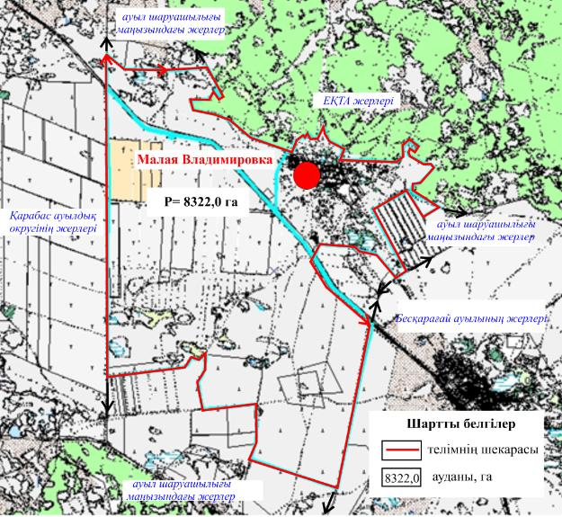

© 2012. Қазақстан Республикасы Әділет министрлігінің «Қазақстан Республикасының Заңнама және құқықтық ақпарат институты» ШЖҚ РМК